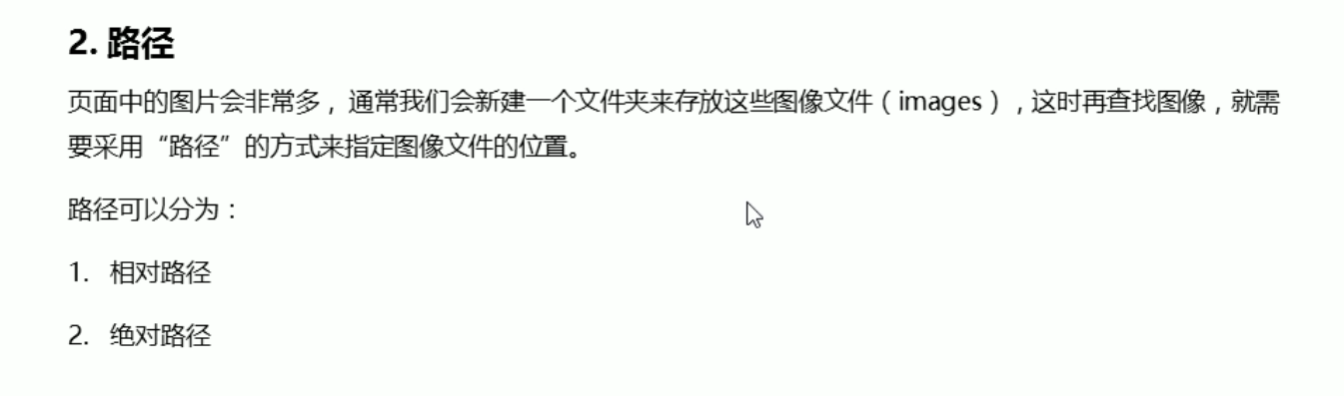

Index 首页



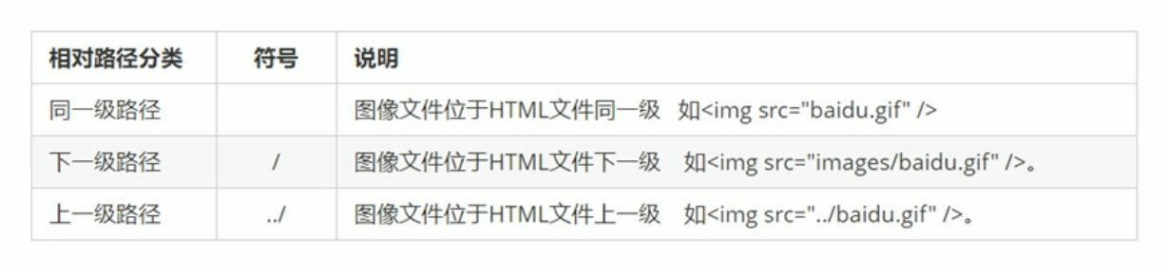

同一级路径

直接输入图片文件属性

下一级路径

先写html位置/图片名字

上一级路径

../图片位置



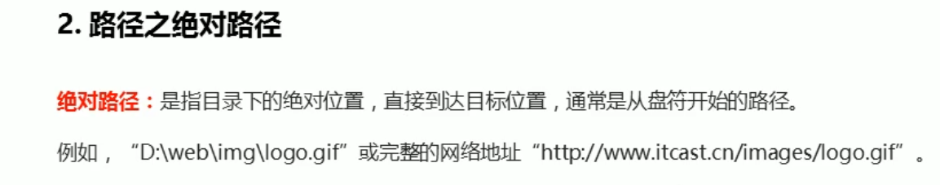

输入网站绝对路径时

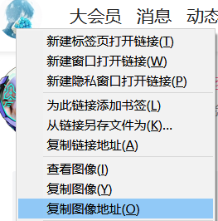

在<img>中输入图片的路径点

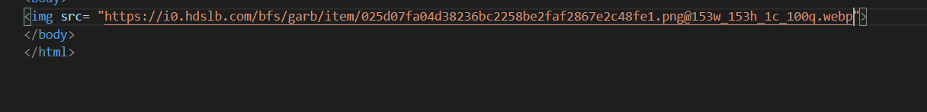

最后

